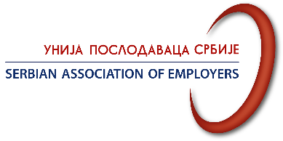

AGENDA

Izmene finansijskih zakona i poreske olakšice za poslodavce
Savetovanje sa Ministarstvom finansija

16.12.2019. sa početkom u 10.00 časova
Unija poslodavaca Srbije, Stevana Markovića 8, 11000 Beograd

10.00-10.05 | Reči dobrodošlice | UPS
10.05-10.45 | Izmene finansijskih zakona | Ministarstvo finansija
10.45 -11.30  11.30-12.00 | Poreske olakšice-novine za poslodavce  Diskusija | Ministarstvo finansija
 | UPS& Umrežavanje

